材化学院实验室安全检查通报 24-25-2-10

2025 年 4月29日，实验室管理人员对科研实验室进行了安全检查，发现下述实验室有违反实验室安全管理规定的行为：
实验室 | 隐患描述 | 隐患照片 | 对应条款 | 整改完成时间/措施
敬德楼B503 | 1.加热设备应放置在通风干燥处，不直接放置在木桌、木板等易燃物品上，周围有一定的散热空间，设备旁不能放置气瓶 | 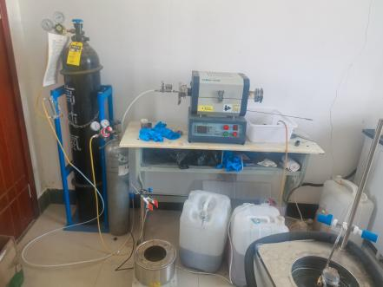 | 13.4.3 | 立整立改
敬德楼C505西 | 1.装有配制试剂、合成品、样品等的容器上标签信息不明确，标签信息包括名称或编号、使用人、日期等。 | 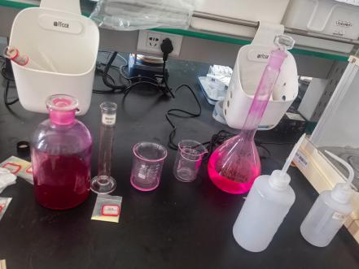 | 9.3.5 | 立整立改
敬德楼C507 | 1.装有试剂的试剂瓶不得开口放置，化学品标签脱落、模糊、腐蚀后应及时补上，如不能确认，  则按不明废弃化学品处置  2.装有配制试剂、合成品、样品等的容器上标签信息明确，标签信息包括名称或编号、使用人、日期等。 | 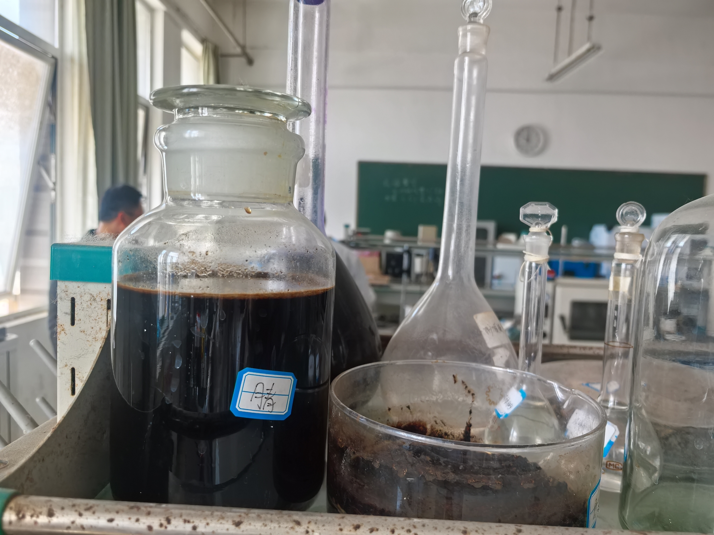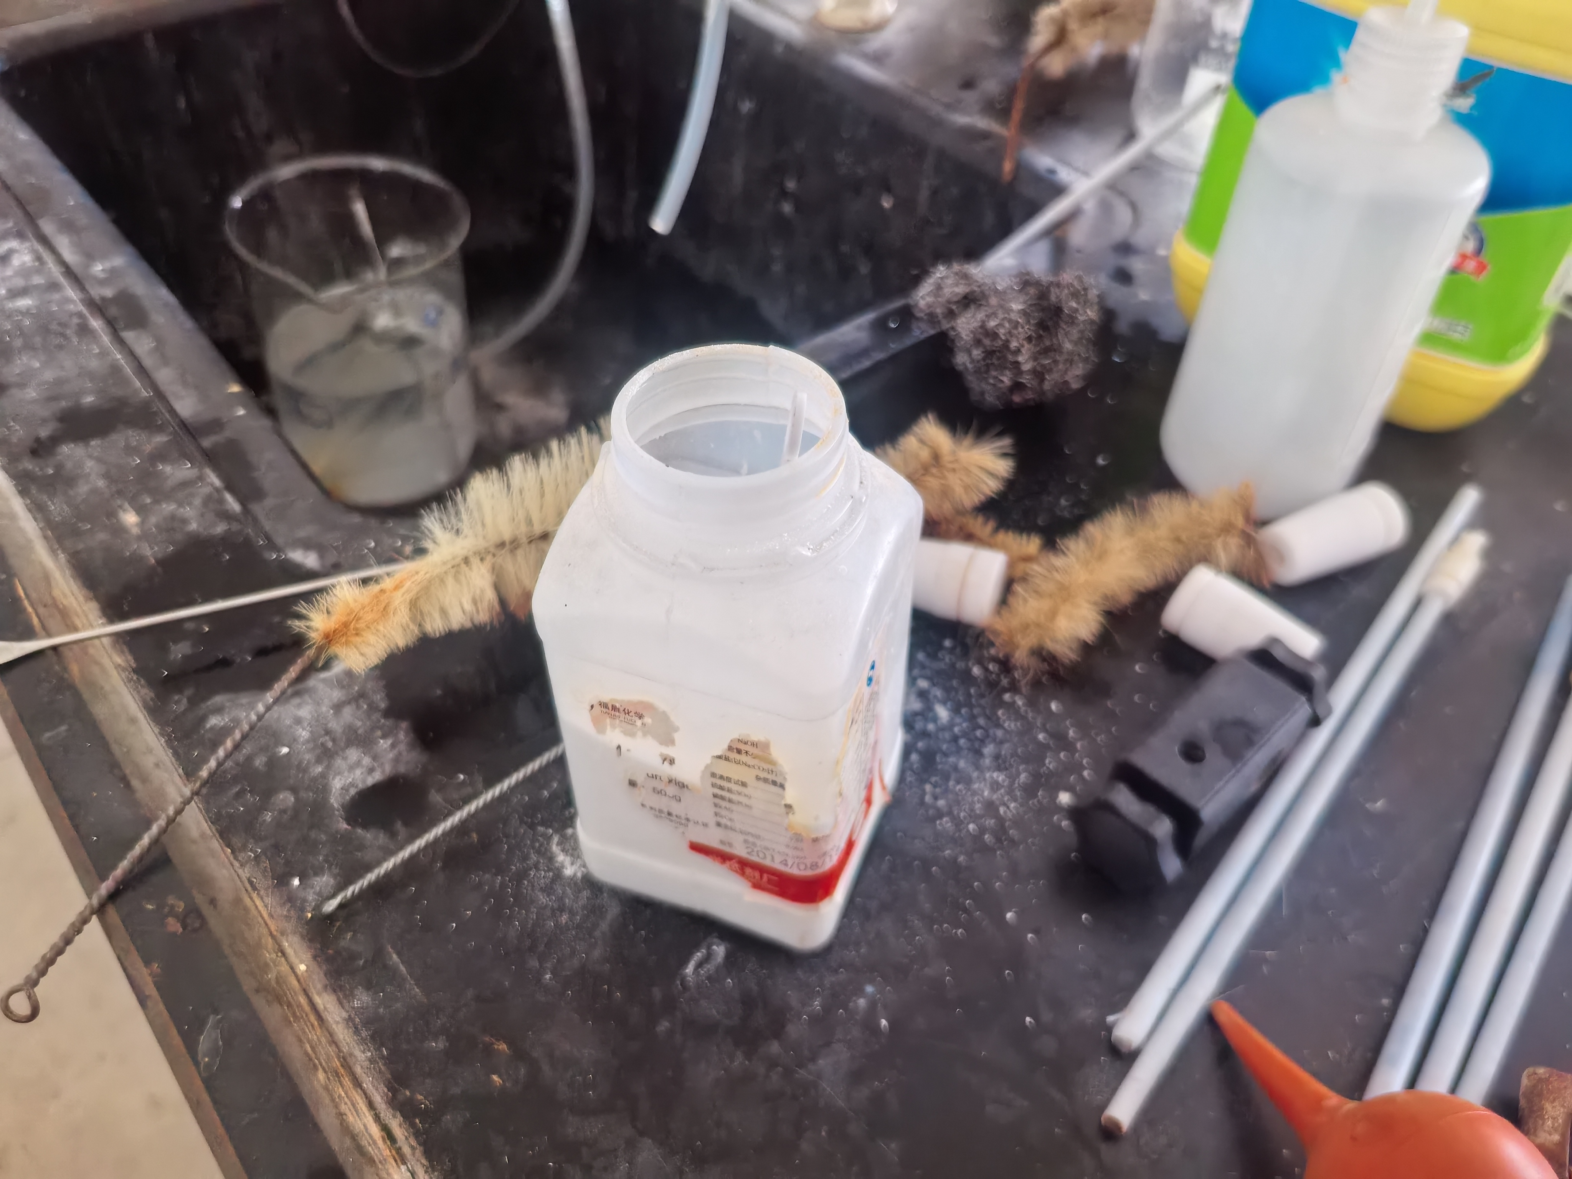 | 9.3.5  9.3.2  9.3.4 | 立整立改
敬德楼C509东 | - 无使用饮料瓶存放试剂、样品的现象，如确需使用，必须撕去原包装纸，贴上试剂标签。  2.储存柜等应通风、隔热、避免阳光直射。 | 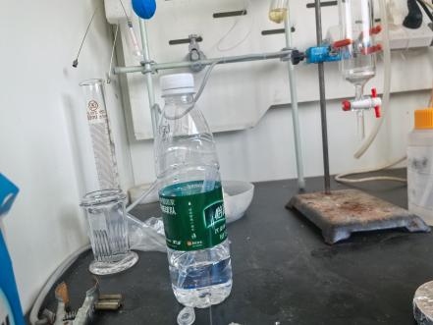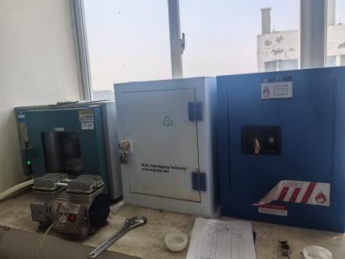 | 9.3.5  9.3.2 | 立整立改
敬德楼C508西 | 1.固液混放 | 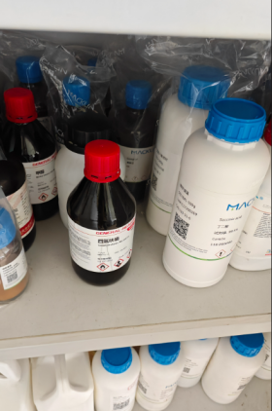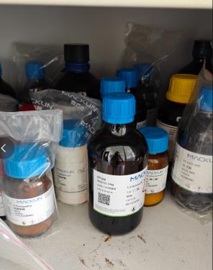 | 9.3.2 | 立整立改
格致楼B117 | 1.强酸强碱柜无试剂清单 | 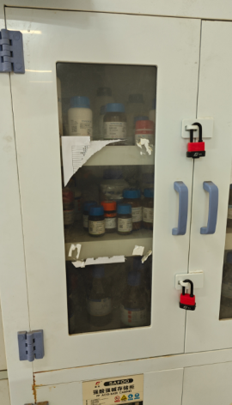 | 9.3.2 | 立整立改
格致楼A113 | 1.无使用饮料瓶存放试剂、样品的现象，如确需使用，必须撕去原包装纸，贴 上试剂标签。 | 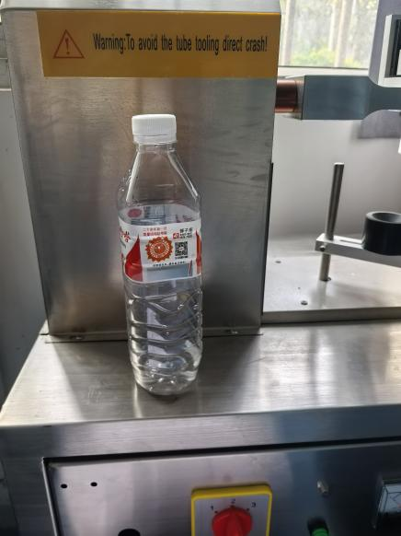 | 9.3.5 | 立整立改

